7 认识钟表
1.连一连。
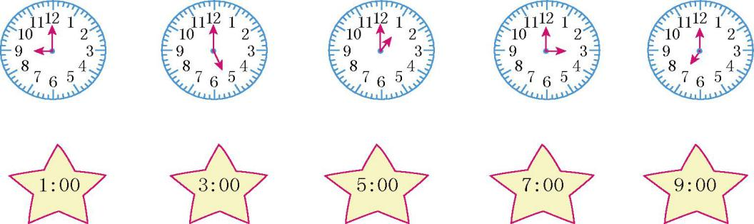

2.写出钟面上的时刻。
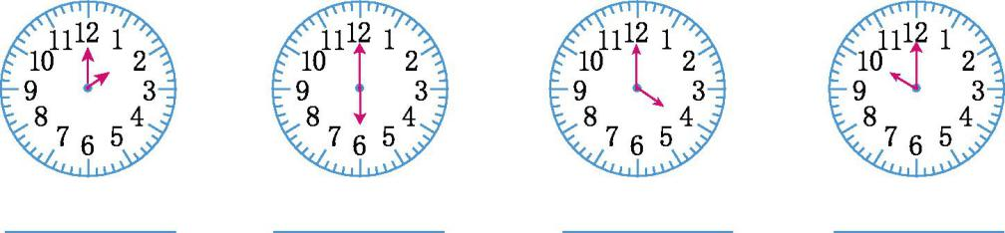
3.画出时针和分针。
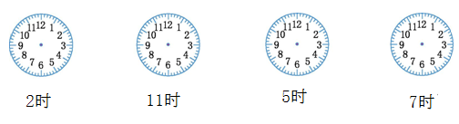
4.在方框里写出钟表面上的时刻，在括号里写出1小时后的时刻。
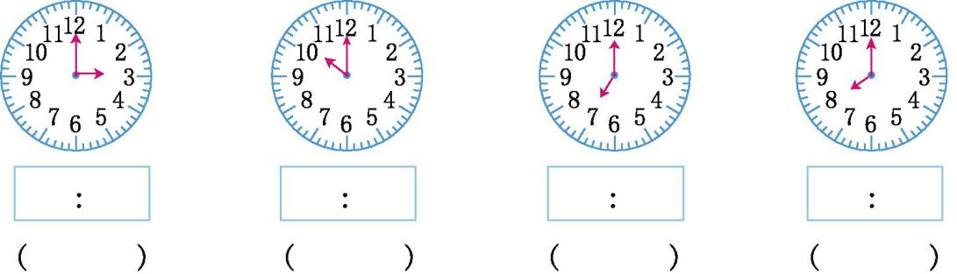
5.填一填。
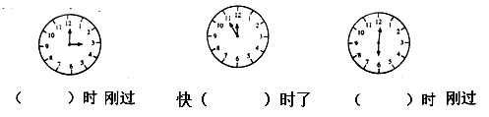

答案：
1. 分别连9：00 5：00 1：00 3：00 7：00
2. 2:00 6:00 4:00 10:00
3. 略
4. 3:00 4:00 10:00 11:00 7:00 8:00
8:00 9:00
5. 3 12 6

